西安电子科技大学

课程实验报告
实验名称
学院 班
成 绩

姓名 学号
同作者
实验日期 年 月 日
实验地点 实验批次

指导教师评语：

指导教师：
年 月 日
实验报告内容基本要求及参考格式
一、实验目的
二、实验所用仪器（或实验环境）
三、实验基本原理及步骤（或方案设计及理论计算）
四、实验数据记录（或仿真及软件设计）
五、实验结果分析及回答问题（或测试环境及测试结果）

实验目的
1. 了解TTL芯片扩展简单I/O口的方法。
2. 掌握数据输入输出程序编制的方法。

实验所用仪器（或实验环境）
实验所用仪器：32位微机高级实验仪
实验环境：Win 7操作系统，星研软件

实验基本原理及步骤（或方案设计及理论计算）
3.1 实验原理
74LS244是一种三态输出的8总线缓冲驱动器，无锁存功能，当G为低电平，Ai信号传送到Yi，当为高电平时，Yi处于禁止高阻状态;
74LS273是一种带清除功能的8D触发器， 1D～8D为数据输入端，1Q～8Q为数据输出端，正脉冲触发，低电平清除，常用作8位地址锁存器。
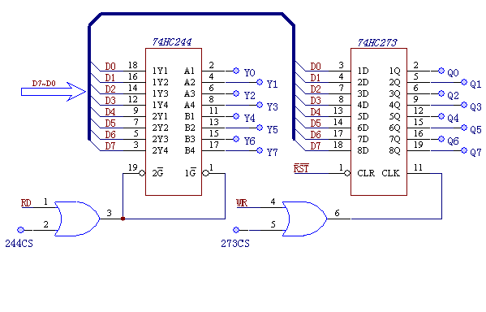
图1：74LS244与74LS273扩展I/O口原理图

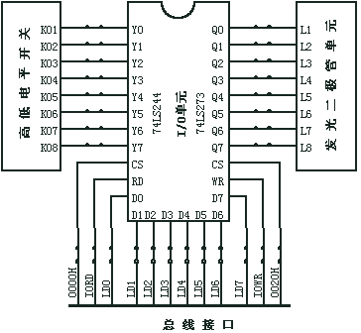
图2：实验连线图

3.2 实验步骤
1.按照实验连线图连接：
244的CS接到ISA总线接口模块的0000H，Y7—Y0——开关K1—K8。
273的CS接到ISA总线接口模块的0020H，Q7—Q0——发光二极管L1—L8。
该模块的WR、RD分别连到ISA总线接口模块的IOWR、IORD。
该模块的数据（AD0～AD7）连到ISA总线接口模块的数据（LD0～LD7）。
2.编写实验程序，编译链接，运行程序
3. 拨动开关，观察发光二极管的变化。

实验数据记录（或仿真及软件设计）
实验汇编语言程序代码设计：
IO244 EQU 0230H ;74LS244端口地址
IO273 EQU 0230H ;74LS273端口地址

_STACK SEGMENT STACK
DW 100 DUP(?)
_STACK ENDS

_DATA SEGMENT WORD PUBLIC 'DATA'
_DATA ENDS

CODE SEGMENT
ASSUME CS:CODE, DS:_DATA, SS:_STACK
START PROC NEAR
MOV AX, _DATA
MOV DS, AX
INPUT:
MOV DX, IO244
IN AX, DX
CMP AX, 0H
JZ LEFT
CMP AX, 0FFFFH
JZ RIGHT

MOV DX, IO273
OUT DX, AX
JMP INPUT
LEFT:
MOV AX, 7FFFH
MOV DX, IO273
RIGHT2LEFT:
CALL DELAY
OUT DX, AX
ROL AX, 1
CMP AX, 7FFFH
JNE RIGHT2LEFT
JMP INPUT

RIGHT:
MOV AX, 0FFFEH
MOV DX, IO273
LEFT2RIGHT:
CALL DELAY
OUT DX, AX
ROR AX, 1
CMP AX, 0FFFEH
JNE LEFT2RIGHT
JMP INPUT
LEFT_2:
MOV AX, 03FFFH
MOV DX, IO273
RIGHT2LEFT_2:
CALL DELAY
OUT DX, AX
ROL AX, 1
ROL AX, 1
CMP AX, 03FFFH
JNE RIGHT2LEFT_2
JMP INPUT
RIGHT_2:
MOV AX, 0FFFCH
MOV DX, IO273
LEFT2RIGHT_2:
CALL DELAY
OUT DX, AX
ROR AX, 1
ROR AX, 1
CMP AX, 0FFFCH
JNE LEFT2RIGHT_2
JMP INPUT
Delay PROC NEAR
LOOP $
RET
Delay ENDP
START ENDP
CODE ENDS
END START

五、实验结果分析及回答问题（或测试环境及测试结果）
实验结果符合要求和预期。由于结果为动态视频，此处便不再展示。

